_______________________________________________________________________________________________

**Técnico em Desenvolvimento de Sistemas**

# Lista de exercícios – Consultas SQL de banco de dados

Com base na modelagem proposta abaixo e com os registros inseridos no projeto físico, conforme dados postados no **github** - <https://github.com/wcrvieira/csi_sesi>, realize as consultas SQL, cole os resultados neste documento e suba para o seu repositório. Depois, insira o link do seu repositório **github** na tarefa que será postada em breve.

* Modelo proposto – Estudo de caso da delegaciaDiagrama

  Descrição gerada automaticamente





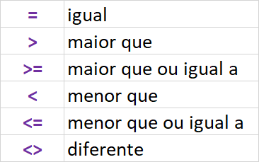

**Cláusulas SELECT Operadores**













1. Consulte e retorne todos os registros da tabela **policial**;

SELECT * FROM policial

GO

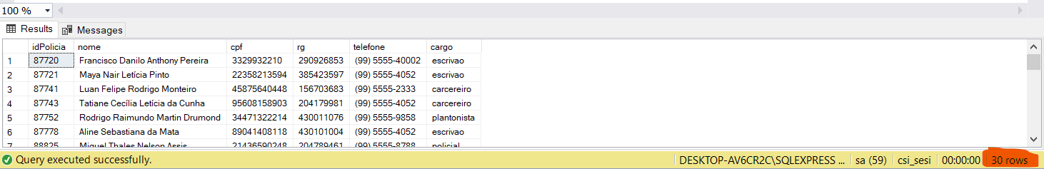

2. Consulte e retorne o idVitima, nome e datanasc da tabela **vitima** que começam com a letra B e informe a quantidade encontrada;

SELECT idVitima, nome, datanasc

FROM vitima

WHERE nome LIKE 'B%'

GO

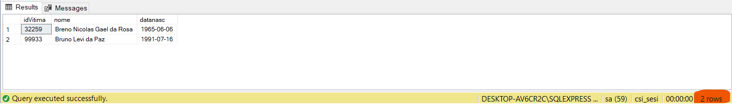

3. Retorne os campos codigoCriminoso, cpf e nome da tabela **criminoso** que nasceram depois de ‘01/01/2002’;

SELECT codigoCriminoso, cpf FROM criminoso WHERE datanasc >= '2002-01-01'; GO

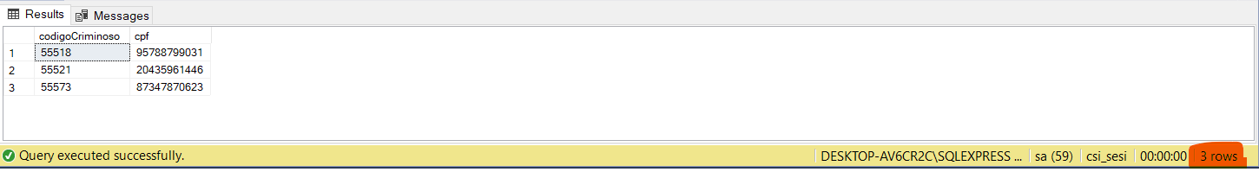

4. Consulte e retorne todos os registros da tabela **arma** onde o campo **tipo** seja igual a ‘arma branca’;

SELECT * FROM arma WHERE tipo = 'Arma branca'; GO

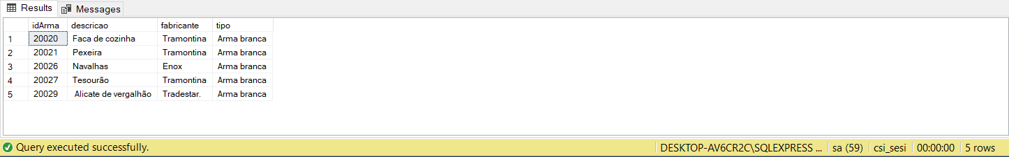

5. Consulte e retorne os campos idOcorrencia, descricao e local da tabela **ocorrencia,** que aconteceram entre ‘01/01/2020’ e ‘01/01/2021’;

SELECT idOcorrencia, descricao, local FROM ocorrencia

WHERE data >= '1998-10-01' AND data <= '2003-03-15' GO

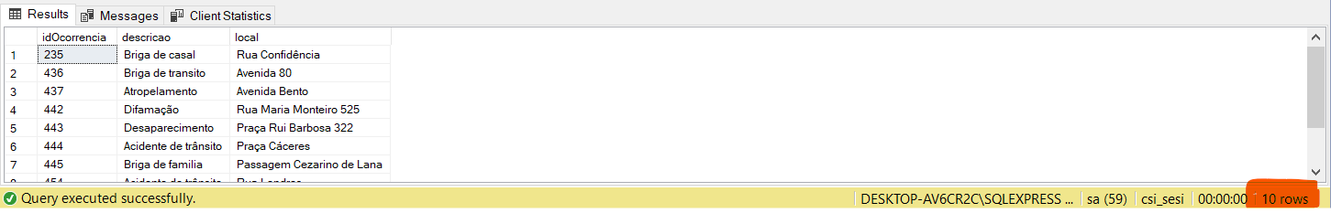

6. Consulte e retorne todos os registros da tabela **policial**, onde o cargo seja igual a ‘delegado’;

SELECT * FROM policial WHERE cargo = 'delegado' GO

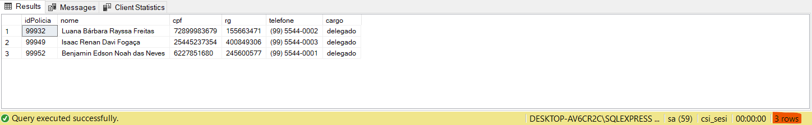

7. Consulte e retorne todos os registros da tabela **vitima**, onde o sobrenome seja igual a ‘Silva’;

SELECT * FROM vitima WHERE nome LIKE '%Silva' GO

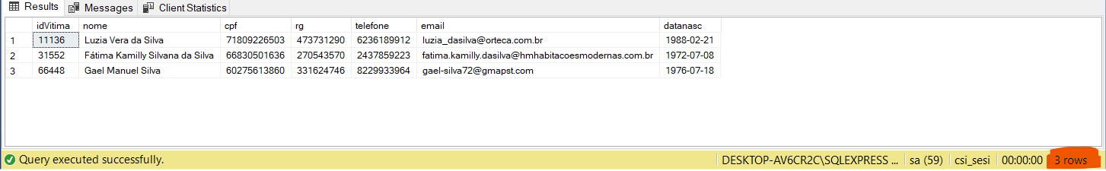

8. Consulte e retorne os campos idOcorrencia, descricao e data da tabela **ocorrencia**, onde as ocorrências tenham acontecido depois das 21h00 e ordenadas por data da mais recente para a mais antiga;

SELECT idOcorrencia, descricao, data, hora

FROM ocorrencia WHERE hora >= '19:00' ORDER BY data ASC GO

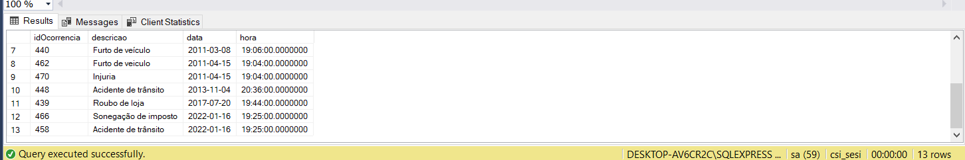

9. Consulte e retorne os campos cpf, rg, nome e foto da tabela **criminoso**, onde o nome começa com a palavra ‘**Antônio’**;

SELECT * FROM criminoso WHERE nome LIKE '%Renato%' GO

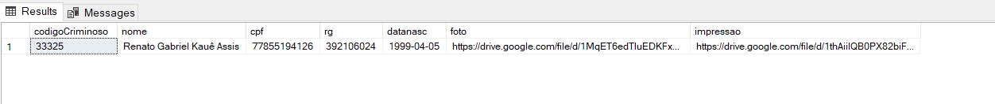

10. Consulte e retorne todos os registros da tabela **criminoso**, onde o cpf esteja entre os valores 888.888.888-88 e 999.999.999-99, ordenados pelo campo cpf em ordem crescente;

SELECT * FROM criminoso WHERE cpf >= '88888888888 ' AND cpf <= '99999999999' ORDER BY cpf ASC

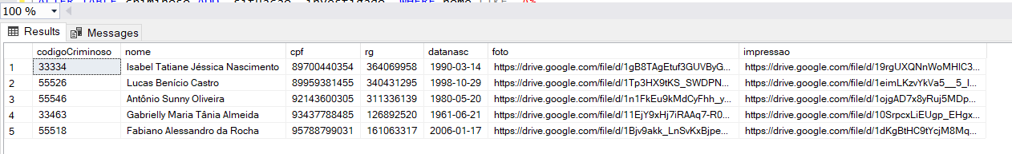

11. Realizar a consulta na tabela **policial** e realizar a seguinte alteração:

* mudar o cargo da **policial** Agatha Sophia da Luz para **delegada**.

UPDATE policial SET cargo = 'delegado'

WHERE nome = 'Bruno Igor Cardoso'

SELECT * FROM policial

ANTES: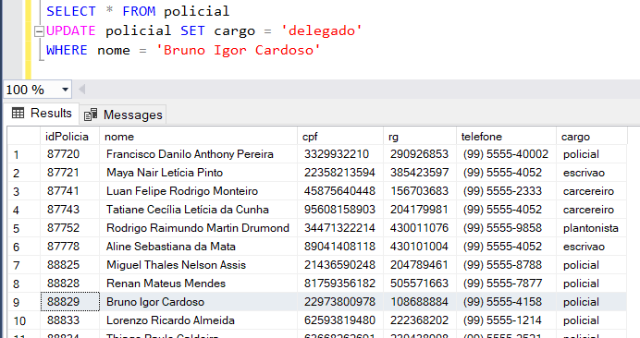

DEPOIS: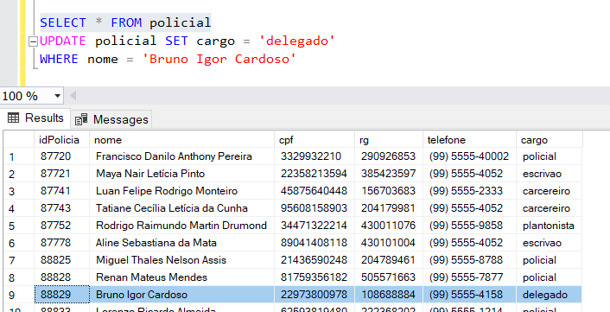

12. Realizar a consulta na tabela **criminoso** e realizar a seguinte alteração:

* acrescentar a coluna **situação** na tabela **criminoso** com o valor padrão (**default**) ‘**investigado’**;

ALTER TABLE criminoso

ADD situacao nvarchar(30) NOT NULL

DEFAULT 'investigado' GO

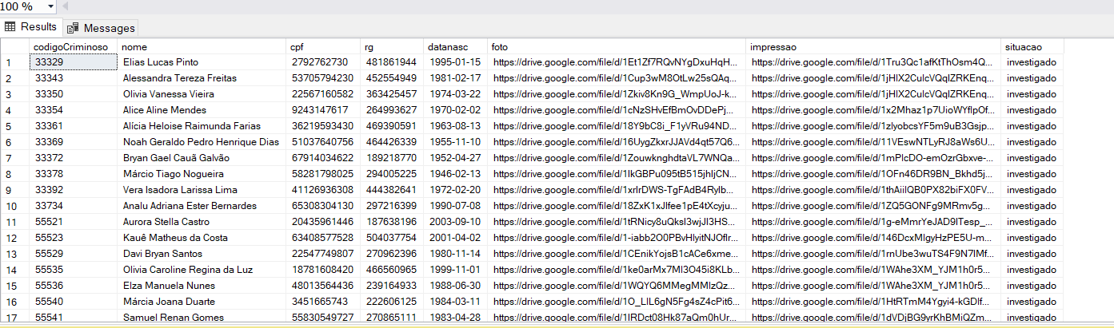

13. Realizar a consulta na tabela **criminoso** e atualizar os seguintes dados:

* atualizar a coluna **situacao** na tabela **criminoso** de **investigado** para **preso** dos criminosos, onde os nomes comecem com a letra **C**;

UPDATE criminoso set situacao = 'preso'

WHERE nome LIKE 'C%' GO

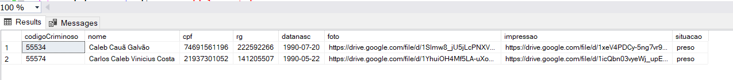

14. Realizar a consulta na tabela **criminoso** e atualizar os seguintes dados:

* atualizar a coluna **situacao** na tabela **criminoso** de **investigado** para **julgamento** dos criminosos, onde o cpf seja maior que 777.777.777.77;

update criminoso set situacao = 'julgamento'

where cpf >= 77777777777

select * from criminoso

where cpf >= 77777777777

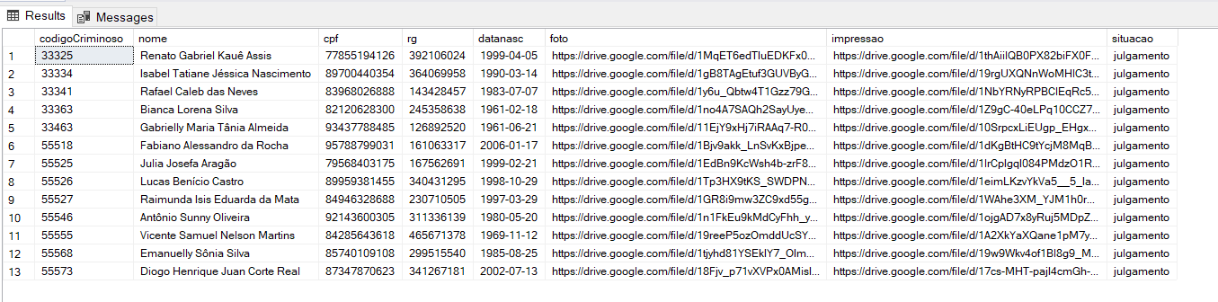

15. Realizar a consulta na tabela **ocorrencia** e atualizar os seguintes dados:

* atualizar a **vitima** 11120 na tabela **ocorrencia** para 99933;

update ocorrencia set vitima = 99933

where vitima = 11120

select * from ocorrencia where vitima = 99933S

